这只是一个示例

X

H

Q

S

Abstract

可重构电池系统由于其灵活且动态可变的拓扑结构，能够适应不同的电池充放电策略，因此为传统电池系统提供了有前途的替代方案。 ...

# 1 方法论

所提出方法的核心原则是尽可能将RBS中的电池并联，从而最大化输出电流。为了实现这一点，整体过程被分为图 1 所示的四个步骤。 ...

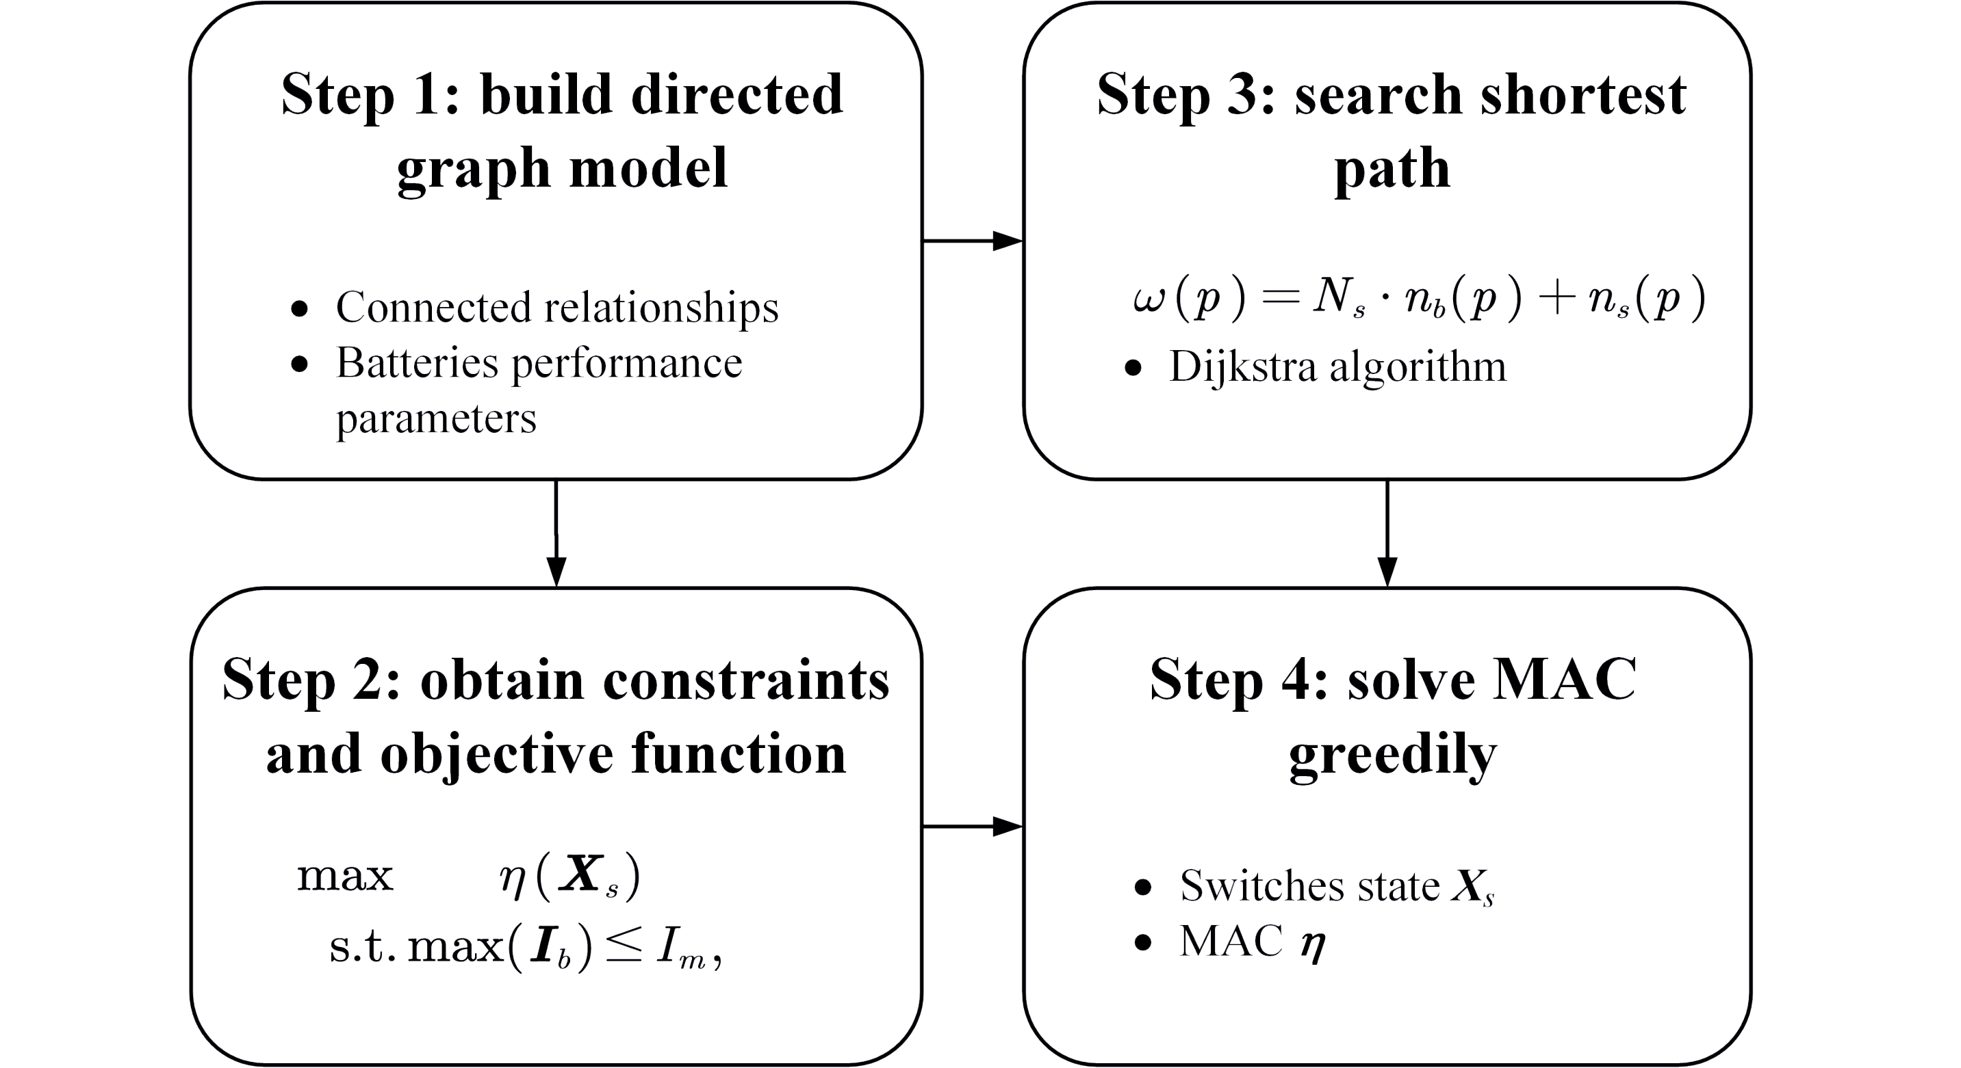

Figure : 所提出方法的示意图，包含四个主要步骤。

## 1.1 有向图模型

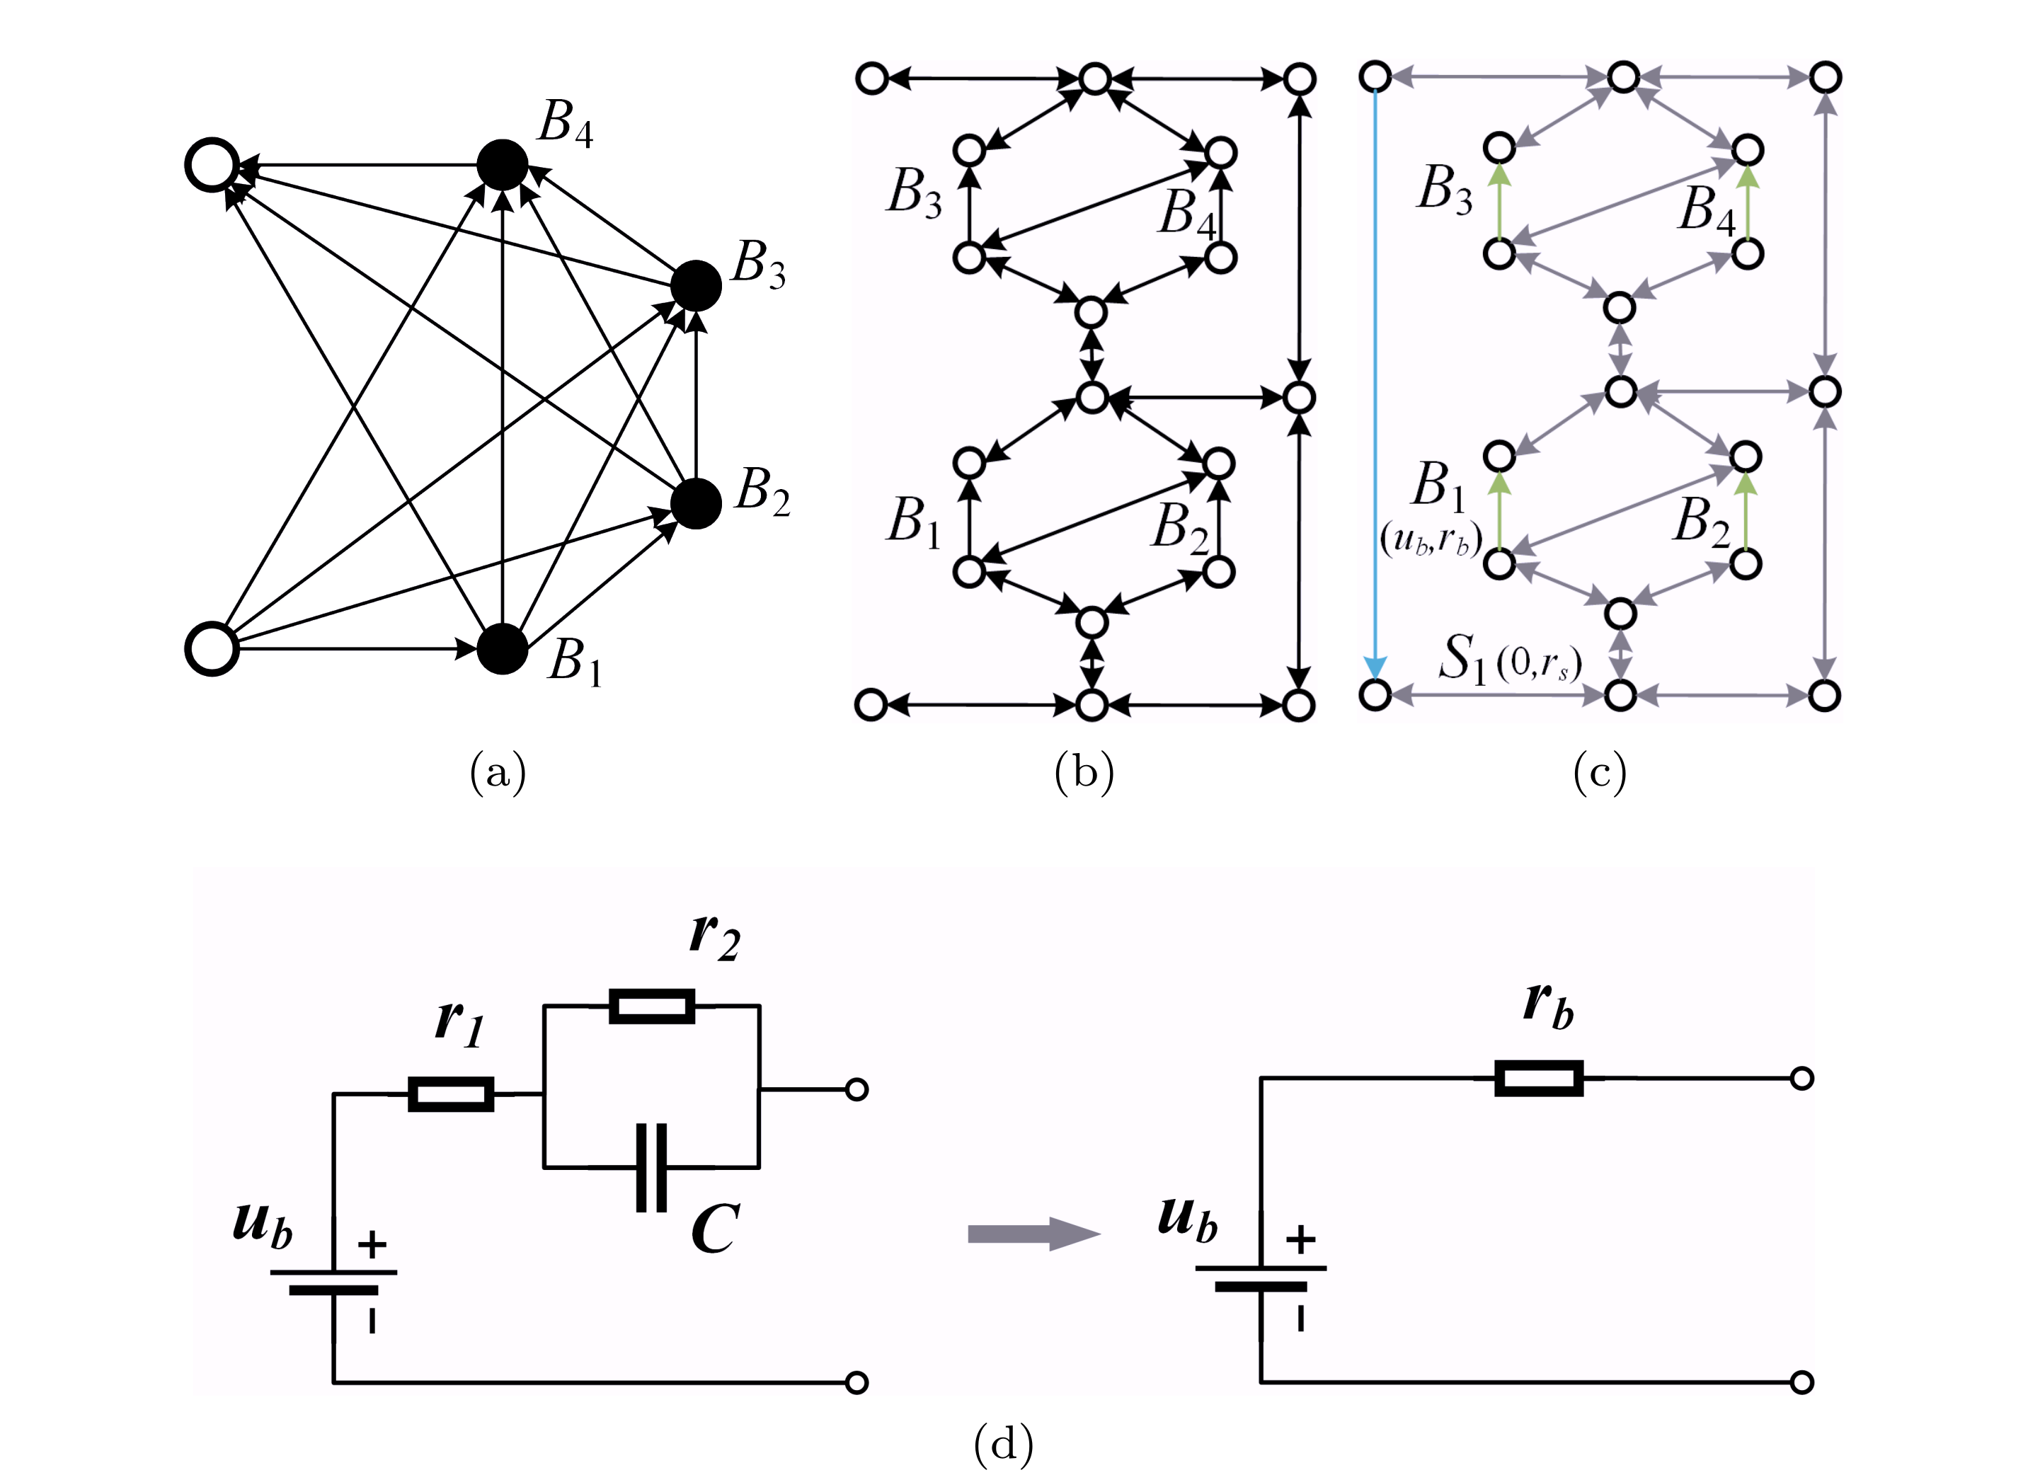

Figure : 所使用的有向图模型：(a) He等人的工作 [1]，(b) 我们之前的工作，(c) 本文改进的模型。(d) 本方法中电池的等效电路。

He等人 [1] 提出了RBS的一个抽象有向图模型，其中节点代表电池，边代表配置灵活性，每个顶点的权重对应电池电压 (图 2(a))。 ... 我们之前提出的有向图模型显著不同于He等人的模型，节点代表电池与开关之间的连接，且有向边代表电池与开关 (图 2(b))，从而实现RBS结构与其有向图模型的一一对应。 ... 图 2(c) 展示了本文使用的改进有向图模型。接下来详细解释了RBS中等效组件的方法及有向图模型的构建。

## 1.2 约束条件与目标函数

首先，有向图模型中的拓扑结构以矩阵 的形式表示，该矩阵称为关联矩阵，定义如式 (1)：

|  |  |
| --- | --- |
|  |  |

对于由 个节点和 条有向边组成的有向图，关联矩阵 是一个 的矩阵。在该矩阵中，行和列分别表示有向图的节点和边。通过区分RBS中对应每一列的组件， 可以重写为

|  |  |
| --- | --- |
|  |  |

其中 、 和 分别是对应电池、开关和外部负载的子矩阵。 ... 因此，对于子矩阵 ，每对代表相同开关的列中仅保留一列。 ... 与式 (2) 类似， 可以重写为

|  |  |
| --- | --- |
|  |  |

# Reference

[1] L. He, L. Gu, L. Kong, Y. Gu, C. Liu, and T. He, “Exploring Adaptive Reconfiguration to Optimize Energy Efficiency in Large-Scale Battery Systems,” in *2013 IEEE 34th Real-Time Systems Symposium*, Dec. 2013, pp. 118–127. doi: [10.1109/RTSS.2013.20](https://doi.org/10.1109/RTSS.2013.20).